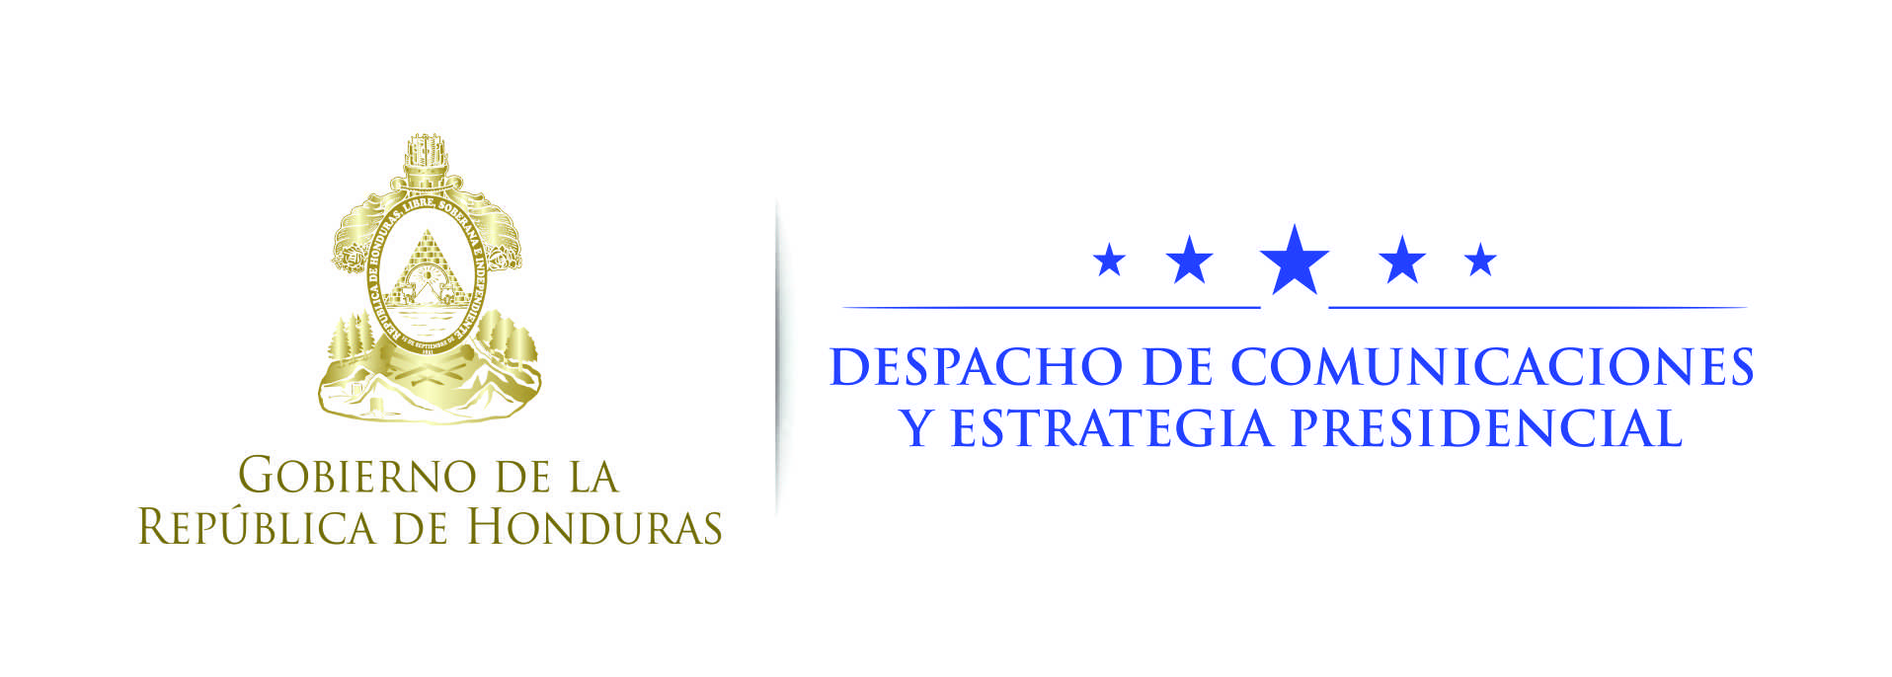

Nota de prensa

Instituto que nos catalogaba como el país más violento del mundo reconoce hoy “Los avances de Honduras en materia de seguridad”
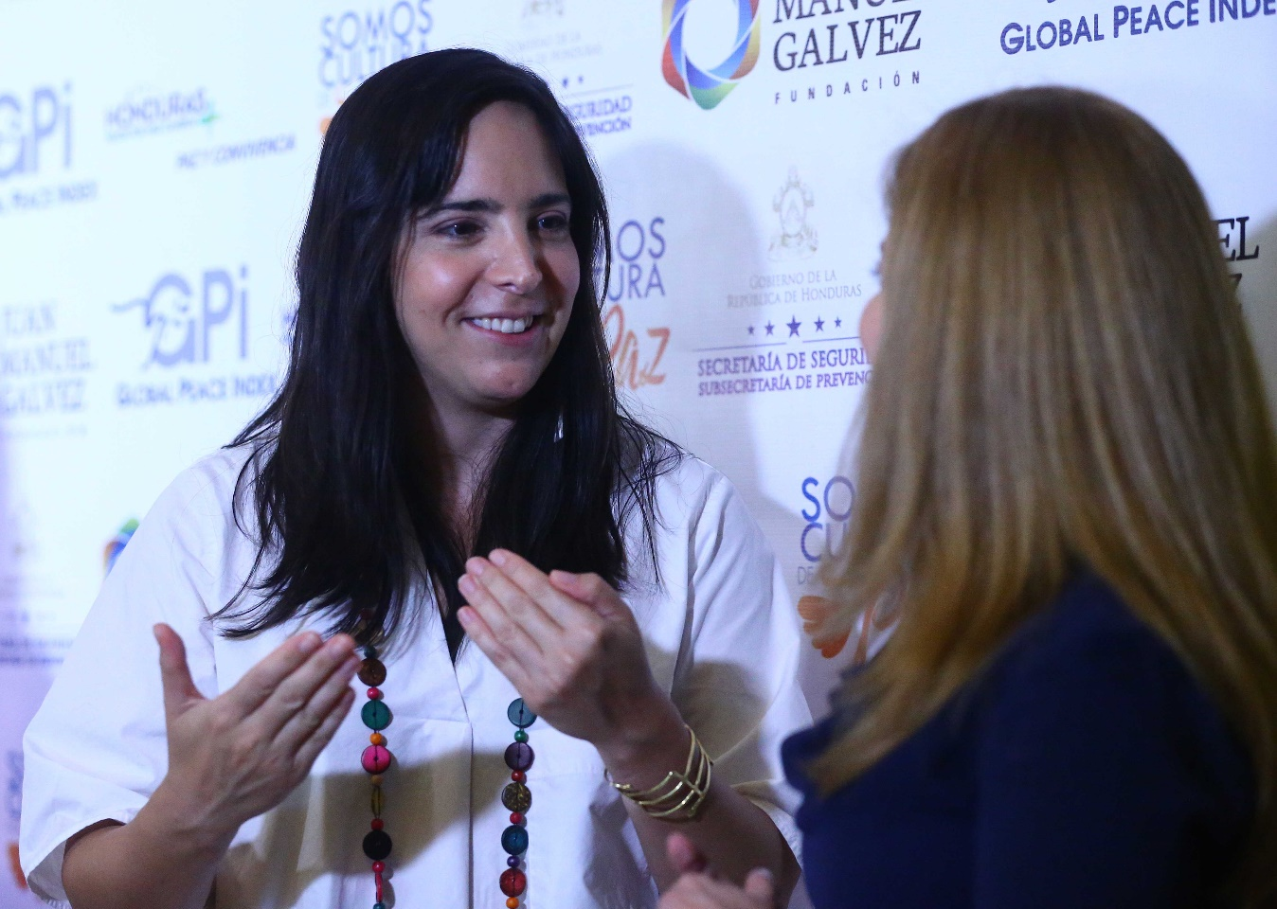
· Michelle Breslauer, directora del el Instituto para la Economía y la Paz, reconoció que el gobierno de Honduras “Ha invertido en devolver la confianza en la Policía Nacional y en la seguridad”

Tegucigalpa, 22 de agosto. Durante años, el Instituto para la Economía y la Paz catalogó a Honduras como el país más violento del mundo. Hoy, sin embargo, eso ya no es así.
Michelle Breslauer, directora del el Instituto para la Economía y la Paz, dijo este martes en Tegucigalpa, que “Reconocemos los avances de Honduras en materia de seguridad en estos años. Se ha invertido en devolver la confianza en la Policía Nacional y en la seguridad”.
Lo anterior lo expresó durante el Foro Honduras por la Paz que se realiza en la capital.
Integrado por varias instituciones internacionales expertas en el tema, el Instituto para la Economía y la Paz elabora cada año su Índice Global de Paz, que es el que ubicaba a Honduras como la nación más violenta del mundo, y a dos de sus ciudades (San Pedro Sula y Tegucigalpa), entre las más peligrosas del planeta.
Hoy, el Índice Global de Paz señala que Honduras es el país que más ha avanzado en Mesoamérica en los aspectos de paz y seguridad.
Este año, además, el ranking ubica a Honduras en el puesto número 106 de esta escala, mejorando su situación respecto al año anterior, ya que en 2016 estaba en el puesto 111.
El país ha obtenido 2,185 puntos en el Índice Global de Paz; el año anterior tenía 2,237 puntos.
Breslauer señaló que la prevención es parte integral de la seguridad de un país y “es lo que se está haciendo en Honduras".
En ese sentido, el gobierno del presidente Juan Orlando Hernández impulsa un agresivo programa de prevención en todo el país que incluye la construcción masiva de parques para que las familias pueden divertirse sanamente y en paz.
Breslauer señaló que la prevención es parte integral de la seguridad de un país y “es lo que se está haciendo en Honduras".
"La construcción de la paz no depende de una o dos variables; sino de un enfoque integral en educación, igualdad de oportunidades, legitimación de la Policía y actividades para promover la convivencia pacífica de la sociedad con una participación multisectorial (Gobierno, empresa privada y sociedad civil", puntualizó.
“Reconozco los esfuerzos de un enfoque mayor en la prevención y de la contención de la violencia", apuntó.
Datos
-En los últimos tres años, Honduras ha logrado reducir más de 30 puntos la tasa de homicidios y la proyección es que este 2017 se reducirá 10 puntos más.
-Además, de enero a junio de este año hay una reducción de casi 500 homicidios en relación al mismo periodo del año anterior.
-Con esa nota del índice de Paz Global, Honduras supera a Chile, que obtuvo igual calificación pero menos progreso, y a Uruguay (71).
¿Quién es Michelle Breslauer?
-Es la directora del programa de América del Instituto para la Economía y la Paz.
-Dirige los programas del Instituto para la Economía y la Paz en el continente americano, trabajando con diversos participantes claves en asuntos gubernamentales, comunicaciones y alianzas estratégicas.
-Jugó un rol integral en el establecimiento del índice de Paz de México y actualmente lidera el desarrollo, la planificación y la coordinación de las alianzas del programa.
-Trabaja de cerca con las agencias de Naciones Unidas, apoyando con consultorías y discusiones globales relacionadas con los Objetivos de Desarrollo Sostenible.
-Cuenta con amplia experiencia en la administración de estrategias complejas de la comunicación a una escala internacional, incluyendo un puesto de cinco años en el 9/11 Memorial and Museum del World Trade Center, donde fue responsable por desarrollar y ejecutar los programas de asuntos públicos del proyecto de 700 millones de dólares de capital.
-Tiene una maestría en Estudios Urbanos de The London School of Economics y una licenciatura en Asuntos Internacionales del American University of Paris.

